Správa o činnosti pedagogického klubu

- Prioritná os | Vzdelávanie
- Špecifický cieľ | 1.1.1 Zvýšiť inkluzívnosť a rovnaký prístup ku kvalitnému vzdelávaniu a zlepšiť výsledky a kompetencie detí a žiakov
- Prijímateľ | Stredná odborná škola techniky a služieb, Tovarnícka 1609, Topoľčany
- Názov projektu | Zvýšenie kvality odborného vzdelávania a prípravy na Strednej odbornej škole techniky a služieb
- Kód projektu ITMS2014+ | 312011AGX9
- Názov pedagogického klubu | Využitie IKT pre prax
- Dátum stretnutia pedagogického klubu | 21.3.2022
- Miesto stretnutia pedagogického klubu | SOŠ techniky a služieb, Tovarnícka 1609, Topoľčany
- Meno koordinátora pedagogického klubu | Mgr. Renáta Kňaze Jamrichová
- Odkaz na webové sídlo zverejnenej správy | https://sostovar.edupage.org/

- Manažérske zhrnutie:
Krátka anotácia:
Členovia pedagogického klubu sa zaoberali didaktickou metódou: kooperatívna metóda - skladačkové učenie . Popis metódy skladačkové učenie a jej využitie na vyučovacích hodinách pri rozvíjaní IKT zručností žiakov.

Kľúčové slová:
kooperatívne učenie, skupiny, dvojice, žiaci, metódy, aktivity, učiteľ, spolupráca, zručnosti, učenie, pravidlo

- Hlavné body, témy stretnutia, zhrnutie priebehu stretnutia:
Hlavné body:
Základné prvky kooperatívneho učenia. Spolupráca vo dvojiciach, v malých a veľkých skupinách.
Uznesenie PK

Téma stretnutia: Kooperatívne učenie

Zhrnutie priebehu stretnutia:

Koordinátorka klubu oboznámila kolegov s témou klubu a to kooperatívne učenie.
Ďalej oboznámila členov klubu s kooperatívnym učením a s rôznymi intenetovými stránkami zameranými na kooperatívne učenie.
Kooperatívne učenie vzniká, keď žiaci pracujú spolu – niekedy v pároch, niekedy v malých skupinách ,aby vyriešili spoločný problém, preskúmali spoločnú tému, alebo stavali na spoločnom chápaní pri vytváraní nových nápadov, nových kombinácií alebo jedinečných prípadov. Najlepšie podmienky pre učenie sú vtedy, ak sú deti vystavené nárokom, ktoré rozširujú rozsah ich poznania. Najviac deťom pomáhame, keď ich nabádame, aby prekročili hranicu svojho chápania. Ak sú nároky príliš veľké, vzniká riziko, že to skončí neúspechom a frustráciou. Ak sú príliš malé, dieťa neuplatní svoje možnosti. Úlohou učiteľa je preto poskytnúť dieťaťu komunikačný rámec pre učenie. Od vytvorenia komunikačného rámca pre deti závisí úspech v učení. Komunikačný rámec vyjadrený otázkami: Kde sa nachádzame? Aká je prítomná situácia, úloha alebo problém? Čo vieš a čo potrebuješ vedieť? Koho a čoho sa to týka? Prečo je to tak, ako to je? Kde chceme dôjsť? K čomu sa chceš dopracovať? Čo chceš urobiť? Aké prekážky vtom bránia? Ako sa tam chceš dostať? Kto alebo čo ti pri tom pomôže? Akými cestami pôjdeš? Ako poznáš, že si tam dospel ?Komunikačný rámec pomáha deťom: vyjadriť to, čo je známe
•dosiahnuť nové pochopenie „myslením nahlas“, zápasom s nápadmi a vyjasňovaním myšlienok
•reflektovať výsledky zvažovaním toho, čo sa naučili a výmenou myšlienok s ostatnými žiakmi a dospelým. Nakoniec členovia PK hľadali možnosti využitia kooperatívneho učenia.

- Závery a odporúčania:
Členovia klubu skonštatovali, že je veľmi dôležité spoločné učenie pretože rozvíja sociálne a rozumové schopnosti. Mnohé z toho čo sa človek naučí, je v súčinnosti s druhými. V spolupráci s druhými vždy človek dosiahne viac. Je to niečo jedinečné, neopakovateľné. Dokázať spolupracovať na spoločnej úlohe, vytvárať prostredie pre spoločné zdieľanie, dokázať potlačiť individualizmus v prospech fungovania celku, to je najdôležitejšie, čo by sme mali deti naučiť nielen v súvislosti sformovaním partnerských a rodinných vzťahov. Pre kooperatívne vyučovanie je charakteristické rozdelenie žiakov do skupín podľa rôznych hľadísk, napríklad podľa záujmu, druhu činnosti, náročnosti úloh, náhodným alebo zámerným delením podľa nejakého pravidla, odčítaním. Skupinu tvoria dvaja až piati žiaci. Práca v skupine zlepšuje priebeh učenia a využíva sa často najmä vo fáze precvičovania a upevňovania poznatkov a zručností. Táto organizačná forma sa snaží prispôsobiť výučbu individuálnym potrebám a záujmom jednotlivých žiakov, je to jej výhoda oproti frontálnemu vyučovaniu.

- Vypracoval (meno, priezvisko) | Ing. Branislav Ondrejka
- Dátum | 21.3.2022
- Podpis
- Schválil (meno, priezvisko) | Mgr. Renáta Kňaze Jamrichová
- Dátum | 21.3.2022
- Podpis

Príloha:
Prezenčná listina zo stretnutia pedagogického klubu
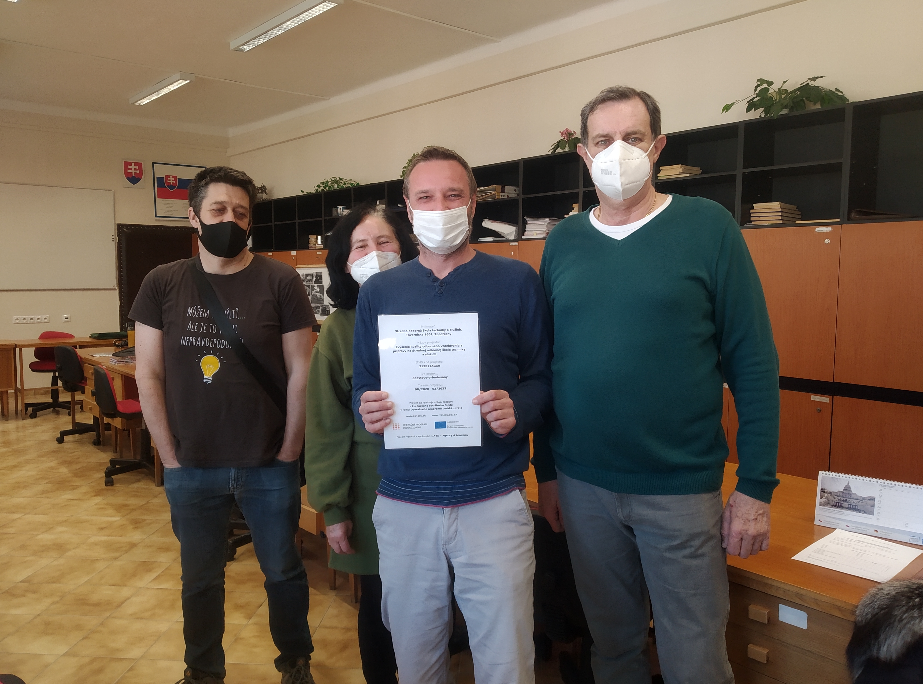

Príloha správy o činnosti pedagogického klubu
Prioritná os: | Vzdelávanie
Špecifický cieľ: | 1.1.1 Zvýšiť inkluzívnosť a rovnaký prístup ku kvalitnému vzdelávaniu a zlepšiť výsledky a kompetencie detí a žiakov
Prijímateľ: | Stredná odborná škola techniky a služieb, Tovarnícka 1609, Topoľčany
Názov projektu: | Zvýšenie kvality odborného vzdelávania a prípravy na Strednej odbornej škole techniky a služieb
Kód ITMS projektu: | 312011AGX9
Názov pedagogického klubu: | Využitie IKT pre prax

PREZENČNÁ LISTINA
Miesto konania stretnutia: SOŠ techniky a služieb, Tovarnícka 1609, Topoľčany
Dátum konania stretnutia: 21.3.2022
Trvanie stretnutia: od 14:00 hod do 16:00 hod
Zoznam účastníkov/členov pedagogického klubu:
č. | Meno a priezvisko | Podpis | Inštitúcia
1. | Mgr. Renáta Kňaze Jamrichová |  | SOŠ techniky a služieb, Tovarnícka 1609, Topoľčany
2. | Ing. Mária Urminská |  | SOŠ techniky a služieb, Tovarnícka 1609, Topoľčany
3. | Mgr. Marián Dubný |  | SOŠ techniky a služieb, Tovarnícka 1609, Topoľčany
4. | Ing. Branislav Ondrejka |  | SOŠ techniky a služieb, Tovarnícka 1609, Topoľčany
5. | Bc. Vladimír Hula |  | SOŠ techniky a služieb, Tovarnícka 1609, Topoľčany
6. | Ing. Jozef Varényi |  | SOŠ techniky a služieb, Tovarnícka 1609, Topoľčany

